运营中心服务费开票规则

致各运营中心：
随着国家税务局的税制与税控不断完善与加强，从营改增后，国家税务局对发票的要求更为严格，国家税务总局出台一系列税务管控文件，金税三期加大发票与申报配比及管控，请各运营中心严格按照国家税务局规定及公司相关要求开具增值税专用发票，否则，予以拒收、退票。
一、开具单位发票资料信息：
公司名称：深圳大千生活科技有限公司
纳税识别号：91440300MA5FAC9C21
地址及电话：深圳市南山区南头街道桃园路田厦金牛广场A座4008室 0755-32983328
开户银行：深圳农村商业银行车公庙支行
账号：000266668446
二、开具发票要求：
2.1开发票时，须按照我司提供开票信息进行开具发票，信息必须保持一致。
2.2打印发票字迹必须清楚、完整、不得有暗淡、缺针、跨栏、压线等现象；
2.3纳税识别号是唯一的，不能出现错误[不允许少号或多号或错号]；
2.4发票密码区打印不能出界；
2.5销售单位信息必须和贵司开户许可证信息一致；
2.6发票税率：一般纳税人6%、小规模3%。
2.7开票内容：
A、一般纳税人：①*现代服务*其他现代服务 ②*信息技术服务*信息咨询服务 ③*现代服务*信息技术服务；
B、小规模纳税人(代开)：①其他现代服务 ②信息技术服务 ③信息咨询服务。
三、开具发票注意事项：
3.1小规模纳税人开具增值税专用发票，可选择当地税务局代开；
3.2收款人、复核及开票人务必填写完整，且开票人与复核人不可同为一人；
3.3发票专用章与购货方名称、纳税人识别号的信息必须保持一致，发票专用章需盖在指定位置（右下角）；
3.4发票上只允许盖发票专用章，加盖发票专用章时须清晰，如补第二次盖章不得重叠（只可补盖有效范围内一次）；
3.5发票规格型号、单位、数量和单价无需填写；如要求填写，单位填写“次”，数量填写“1”；
四、开票模版：
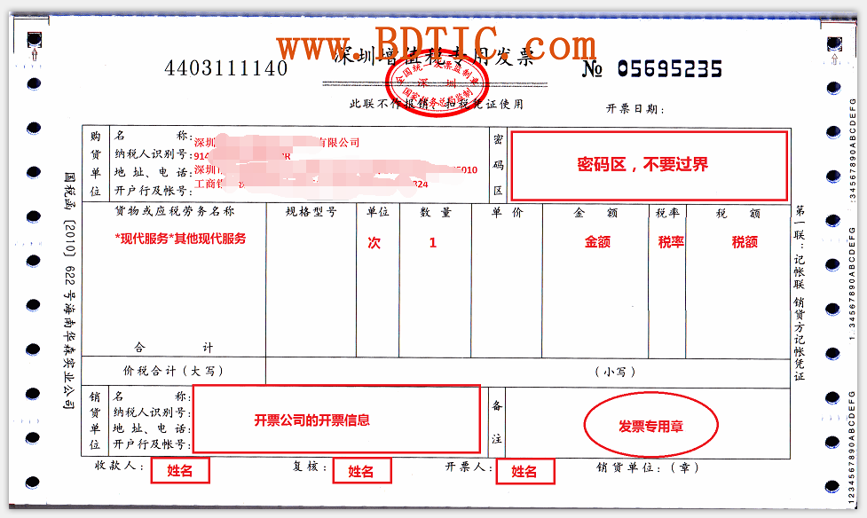
五、问题发票退票流程：
发票退回的，运营中心需在15个自然日内开出正确发票，如未在规定时间内提交，财务将暂缓支付该运营中心后期收入。
注意：运营中心如有红冲作废发票，请提前告知财务审核人员，如未提前告知，导致运营中心损失的部分，由运营中心自行承担责任。

特此通知！

深圳市华翎科技有限公司
2018年9月5日

